**Entità e relazioni con relativi attributi.**  
Entità:  
**Appuntamento** (Data, Ora, Durata, Tipo «utilizza o meno un macchinario», Descrizione)  
**Estetista** (Codice Fiscale, Nome, Cognome, Età, Orario di Lavoro «Attributo composto da Orario inizio turno, Orario fine turno»), Stipendio, Tipo Contratto, Data d’assunzione, Ore straordinarie, Ore totali«Attributo derivabile», Giorni di lavoro, Specializzazione)  
**Cliente** (Nome, Cognome, Età, Sesso)  
**Sala** (Nome, Metri Quadri)  
**Macchinario** (Marca, Modello, Nome, Descrizione, Tipologia «Corpo/viso», Ore di Utilizzo «Attributo derivabile» )  
  
Sotto-Entità:  
**Estetista Specializzata** (Ore di utilizzo, Tipologia «Corpo/viso»)) «L’attributi **Ore di utilizzo** è un attributo ridondante»  
**Macchinario Viso** (Antinvecchiamento)  
**Macchinario Corpo** (Dimagrimento)  
  
Relazioni:  
**Effettua** () {Estetista, Appuntamento} **Prenotazione** () {Appuntamento, Cliente} **Richiede** () {Appuntamento, Macchinario} **Ubicazione** () {Macchinario, Sala} **Occupa** () {Appuntamento, Sala}  
  
**Vincoli di integrità e ipotesi aggiuntive sulla traccia:**  
Si assume che sole le estetiste specializzate possano utilizzare macchinari.  
Si assume che in un mese ci siano 22 giorni lavorativi.  
Si assume che in un anno ci siano 264 giorni lavorativi.  
Si assume che il 75% degli appuntamenti non richieda l’utilizzo di macchinari.

**Modello logico relazionale**

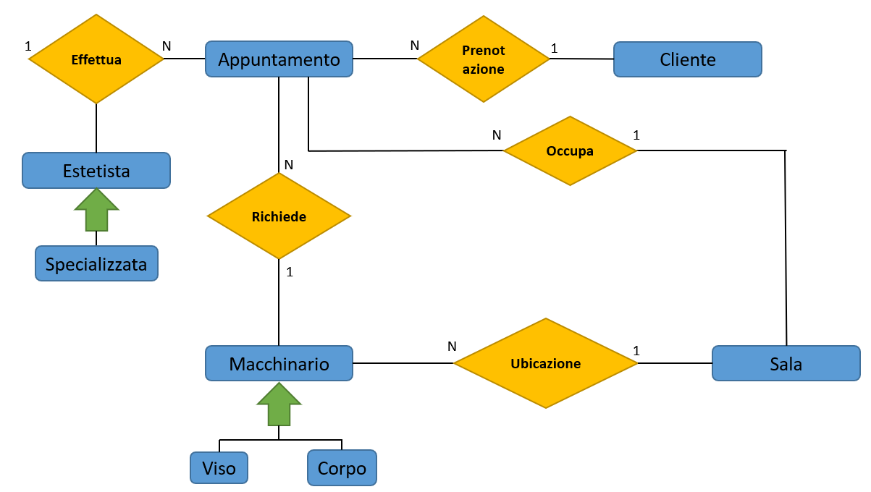

**Ristrutturazione del modello logico relazionare nel modello ER:**

**Operazioni espresse in linguaggio naturale:**

* **OP1:** Prenotazione di un appuntamento con assegnazione di sala ed estetista.
* **OP2:** Verifica della possibilità di effettuare un appuntamento per un determinato giorno dell’anno ad una determinata ora.
* **OP3:** Visualizzazione degli orari disponibili per un appuntamento in un determinato giorno
* **OP4:** Visualizzazione dei giorni disponibili per un appuntamento in un determinato orario
* **OP5:** Visualizzazione del primo appuntamento disponibile per l’utilizzo di un determinato macchinario
* **OP6:** Visualizzazione del numero di appuntamenti effettuati in un anno per ogni tipo
* **OP7:** Inserimento di un nuovo cliente
* **OP8:** Assunzione di una nuova estetista
* **OP9:** Visualizzazione dell’estetista che ha lavorato in maggior numero di ore sui macchinari nell’anno corrente
* **OP10:** Visualizzazione dell’estetista che ha lavorato in maggior numero di ore sui macchinari nell’anno corrente.
* **OP11:** Modifica del contratto di un’estetista
* **OP12:** Modifica dell’orario di un appuntamento (se possibile)
* **OP13:** Visualizzazione delle ore di occupazione delle sale in un anno
* **OP14:** Visualizzazione dei macchinari che sono stati utilizzati per più di 1000 ore in un anno
* **OP15:** Acquisto di un nuovo macchinario

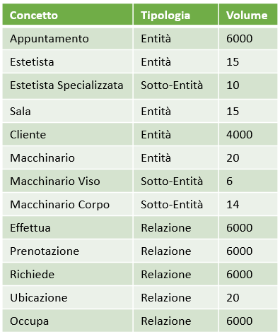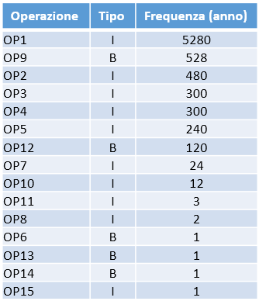**Tavola dei volumi Tavola delle operazioni**

**Analisi delle ridondanza e degli accessi:**

Tale analisi viene eseguita sul 20% delle operazioni più frequenti, che in questo caso sono:

* **OP1:** Prenotazione di un appuntamento con assegnazione di sala ed estetista**.**
* **OP9:** Visualizzazione dell’estetista che ha lavorato in maggior numero di ore sui macchinari nell’anno corrente
* **OP2:** Verifica della possibilità di effettuare un appuntamento per un determinato giorno dell’anno ad una determinata ora.

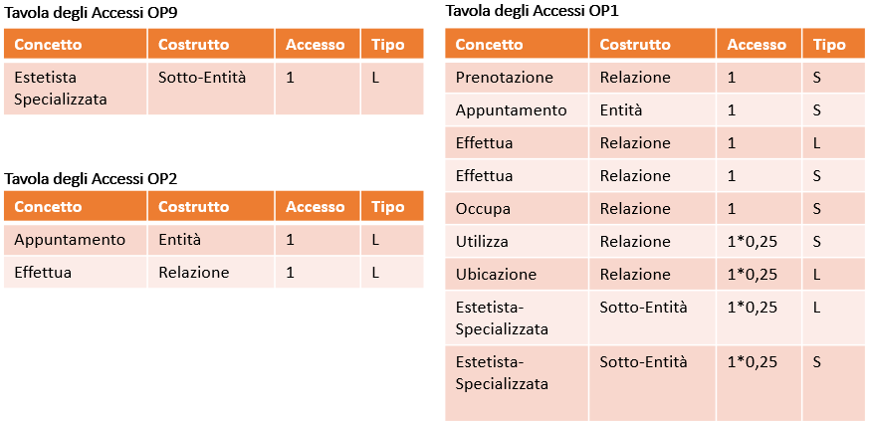**Analisi del carico applicativo con ridondanza:**

Nella tavola degli accessi OP1 gli accessi del concetto **Utilizza** e **Ubicazione** sono moltiplicati per 0,25 perché, come da ipotesi, gli appuntamenti che richiedono un macchinario sono solo il 25% del totale, pertanto solo in tale percentuale degli inserimenti totali, sarà necessario procedere all’associazione di una sala con macchinario. Medesimo discorso vale per gli accessi al concetto **Estetista Specializzata** che rappresentano le operazioni di aggiornamento dell’attributo ridondante.

Calcolo totale degli accessi sulle 3 operazioni più frequenti:

* OP1 = 10,5*5280 = **55440**
* OP2 = 15*528 = **7920**
* OP2 = 2*480 = **960**

Il totale degli accessi sulle 3 operazioni più frequenti è: **64320**

Per memorizzare l’attributo ridondante sono necessari **60 byte**

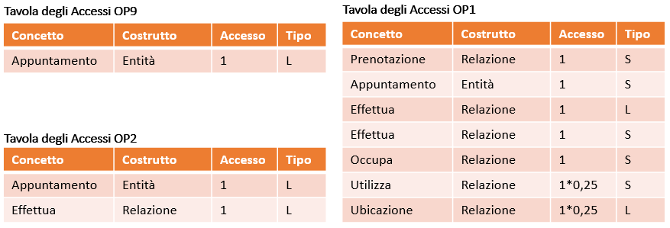**Analisi del carico applicativo con ridondanza:**

In questa tabella gli accessi del concetto **Utilizza** e **Ubicazione** sono moltiplicati per 0,25 perché, come da ipotesi, gli appuntamenti che richiedono un macchinario sono solo il 25% del totale, pertanto solo in tale percentuale degli inserimenti totali, sarà necessario procedere all’associazione di una sala con macchinario.

Calcolo totale degli accessi sulle 3 operazioni più frequenti:

* OP1 = 9,75*5280 = **51480**
* OP2 = 6000*528 = **3168000**
* OP2 = 2*480 = **960**

Il totale degli accessi sulle 3 operazioni più frequenti è: **3220440**

**Conclusioni:** L’analisi del carico applicativo dimostra che, conviene mantenere l’attributo ridondante.

**Eliminazione delle generalizzazioni:**

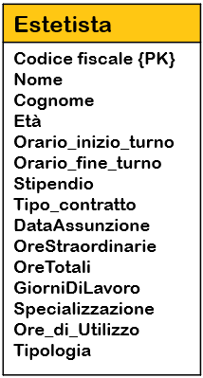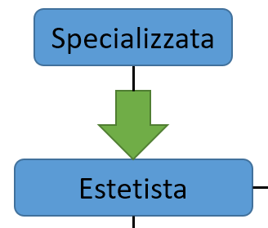Accorpamento delle figlie della generalizzazione nel genitore, Aggiunta dell’attributo Specializzazione, l’attributo servirà per indicare se l’estetista è specializzata nell’uso dei macchinari

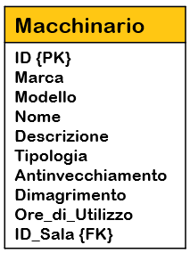

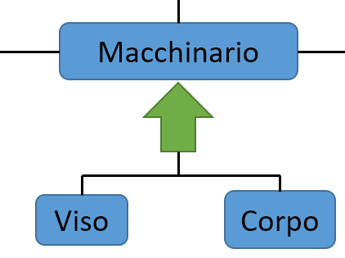Accorpamento delle figlie della generalizzazione nel genitore, Aggiunta dell’attributo Tipo, l’attributo servirà per indicare se il macchinario è adatto al corpo o al viso

**Modello logico relazionale ristrutturato:**

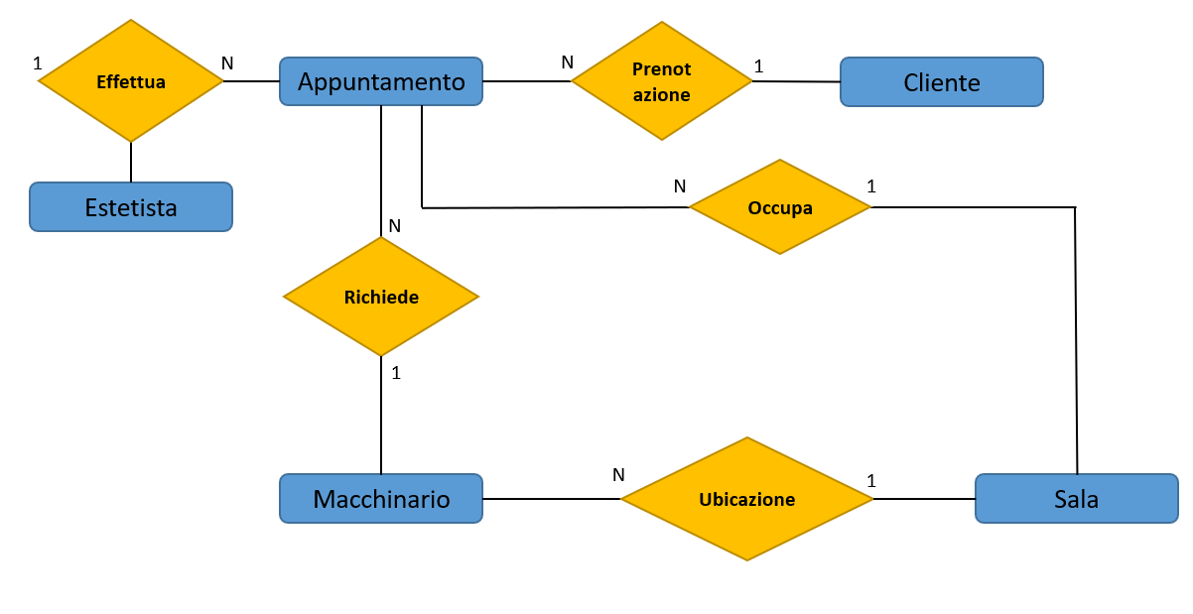

**Modello ER:**

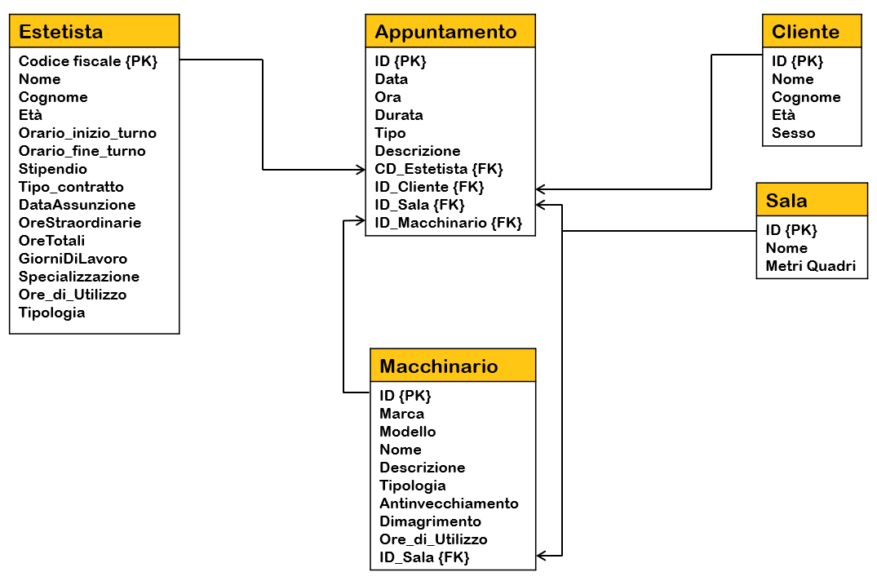

**Tabelle in DDL:**

